**Milano Design week 2025**

**ORARI**

**Via Carroccio6 Milano**

8 - 12 aprile | 10 - 19

### ****CARTELLA STAMPA****

## **THE ROK – EDIZIONE CARBONE**

### Un capolavoro in cui l’essenziale diventa arte e la semplicità, eleganza.

### ****Ispirazione e Visione****

**Rekker** presenta **The Rok – Edizione Carbone**, un nuovo concetto rivoluzionario nel mondo delle **cucine outdoor di design**. Un blocco monolitico, essenziale e potente, che rappresenta il nuovo paradigma del **minimalismo contemporaneo**.

Nato dalla passione per la natura e dalla costante ricerca della bellezza, **The Rok** fonde sapientemente **artigianato e innovazione tecnologica**, dando vita a una cucina da esterno dallo stile unico e senza tempo.

### ****Design e Innovazione****

Evoluzione estrema dell’iconica **K7 Outdoor Kitchen**, **The Rok** si distingue per un **design scultoreo** ridotto all’essenza, abbinato a **materiali high-tech** e soluzioni funzionali all’avanguardia. Ogni dettaglio è il risultato di un lavoro multidisciplinare, dove designer, ingegneri e artigiani collaborano per ridefinire l’esperienza della **cucina all’aperto di alta gamma**.

La struttura monolitica sfida le forme convenzionali, proponendo un’estetica pura, rigorosa ed elegante, pensata per chi ama l’essenzialità, la coerenza visiva e il lusso discreto.

### ****Un’Opera di Artigianalità Contemporanea****

**The Rok – Edizione Carbone** è un omaggio alla maestria artigianale italiana. Ogni elemento è curato nei minimi dettagli, offrendo **qualità senza compromessi**, **resistenza agli agenti atmosferici**, e una straordinaria **integrazione tra forma e funzione**.

Questa cucina outdoor è pensata per ambienti esclusivi, sia residenziali che contract, dove la raffinatezza incontra l’**eccellenza costruttiva** e il design si fonde con il paesaggio naturale.

**Il blocco monolitico che rivoluziona il design d’interni**

**The Rok** rompe gli schemi della geometria tradizionale nel mondo del **design di interni** grazie alla sua struttura monolitica innovativa. Realizzato in **MDI** – un materiale di ultima generazione, altamente estetico ed eco-sostenibile – rappresenta una nuova icona dell’**arredamento di lusso contemporaneo**.

Le sue superfici, dal **valore estetico ed emozionale elevato**, nascono da minerali naturali purissimi, lavorati con un processo produttivo **sostenibile e all’avanguardia**. Il risultato è un materiale dalle straordinarie proprietà tecniche ed espressive, capace di coniugare **bellezza, funzionalità e durabilità**.

L’uso di **minerali naturali puri** non solo esalta l’autenticità della materia prima, ma esprime una chiara scelta verso un **design sostenibile** e rispettoso dell’ambiente.

Il vero punto di svolta risiede nell’evoluzione dell’iconica anta **Dual Texture da 9 mm** di **K7**, da cui The Rok prende ispirazione. L’applicazione della texture grafica dell’MDI sia sul lato esterno che interno conferisce coerenza visiva, eleganza e funzionalità. Il sistema di apertura è integrato direttamente nell’anta, per un’**ergonomia perfetta** e un’estetica scolpita.

**The Rok** rappresenta un equilibrio perfetto tra **minimalismo sofisticato** e versatilità: si integra armoniosamente con ogni elemento fisso e si adatta in modo preciso ai sistemi di apertura dei moduli contenitivi. Il suo design raffinato garantisce una resa visiva impattante e una sensazione di **qualità senza compromessi**.

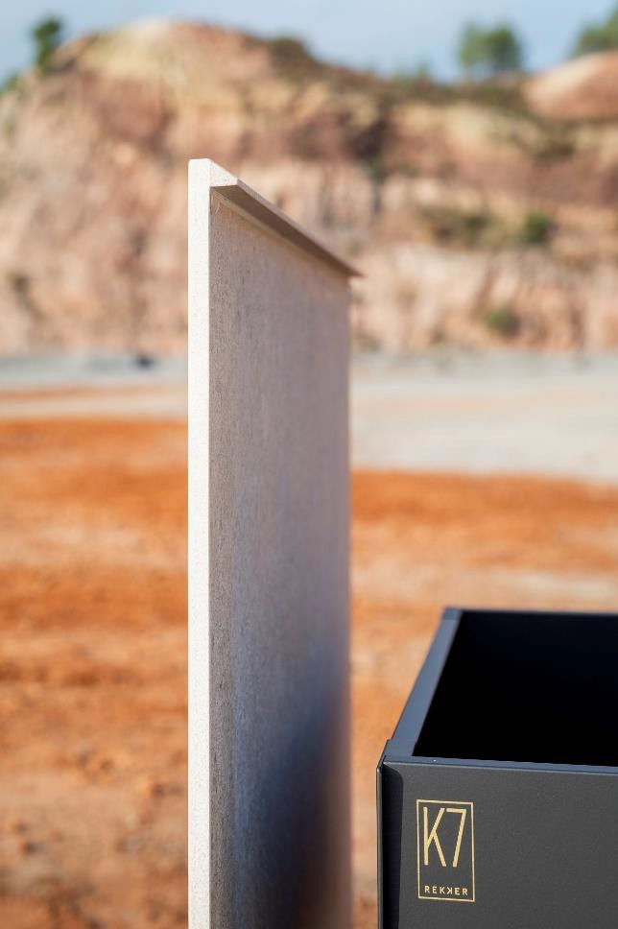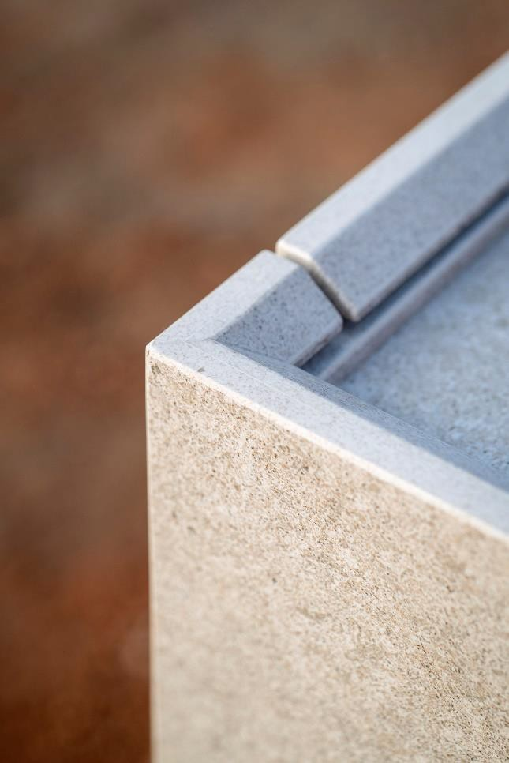

## **TECNOLOGIA D’AVANGUARDIA**

Il cuore tecnologico di questa cucina pulsa con una **modernità senza precedenti**, trasformando non solo l’aspetto esterno, ma anche ogni elemento funzionale interno.

**The Rok – Edizione Carbone** introduce un **sistema a induzione integrata invisibile**, un punto di svolta nella tecnologia **MDI Induction** di ultima generazione. Ciò che rende questo progresso davvero rivoluzionario è l’**assenza di un dissipatore termico**: la superficie a **bassa temperatura residua** consente di cucinare, preparare e servire nello stesso spazio in modo continuo e sicuro.

Ma non è solo la zona cottura a sorprendere. La **zona acqua**, interamente scolpita in **MDI** e completamente **nascosta alla vista**, aggiunge un tocco di eleganza e comfort funzionale. Al suo interno, una **rubinetteria estraibile e a scomparsa**, dal design essenziale e linee pulite, racchiude un’estetica raffinata e discreta.

Il rivestimento esterno in **Acciaio Inox AISI 316** di alta qualità garantisce **resistenza estrema**, **longevità** e **sostenibilità ambientale**, offrendo un ciclo di vita praticamente eterno, anche in ambienti outdoor esigenti.

Questi avanzamenti tecnologici sono il frutto di uno studio accurato di ogni dettaglio, dove **innovazione, funzionalità e design minimalista** si fondono per creare un progetto monolitico unico nel suo genere. Una vera testimonianza tangibile di **eccellenza, durabilità e bellezza senza tempo**.

## **Estetica, Funzionalità e Sostenibilità**

Questo trattamento ad **alta resistenza** non solo riflette una visione proiettata verso il futuro, ma dona all’insieme un’**estetica inedita e distintiva**, perfettamente in linea con il design iconico di **The Rok – Edizione Carbone**.

Sulla scia dell’innovativa **K7**, anche **The Rok** propone una **selezione esclusiva di accessori per cassetti Carbone**, pensati per ottimizzare lo spazio in modo funzionale ed elegante. Tra le soluzioni disponibili:

* **contenitori in alluminio** per posate, utensili e coltelli,
* **barattoli in vetro** per spezie e bottiglie,
* sistemi di **organizzazione modulare** per una cucina outdoor sempre ordinata e performante.

In linea con l’impegno del brand verso un **design sostenibile**, la zona acqua è dotata di **ampi contenitori per la raccolta differenziata**, integrati con discrezione ma capaci di offrire massima efficienza nella **gestione dei rifiuti**.

**Link al vídeo:** [**https://youtu.be/gjH9Vhu2Nxw**](https://youtu.be/gjH9Vhu2Nxw)

## **CHI È REKKER**

Con oltre **30 anni di esperienza** nel **design e nella produzione di cucine**, **Rekker** continua a definirsi un marchio di **artigiani contemporanei**. In tre decenni di storia, l’azienda ha sviluppato uno **stile distintivo**, creando un prodotto tecnico, altamente personalizzabile e di qualità superiore.

Fin dagli inizi, Rekker ha vissuto una costante evoluzione, dotando la propria sede produttiva a **Bigues i Riells (Barcellona)** di impianti moderni e macchinari di ultima generazione, capaci di garantire **precisione, efficienza e innovazione tecnologica**.

Alla base del successo Rekker c’è un **team multidisciplinare altamente specializzato**, in grado di combinare **processi automatizzati** con **finiture manuali di alta qualità**, che conferiscono a ogni cucina un **carattere unico** e una cura artigianale inconfondibile.

Consapevoli delle crescenti esigenze del mercato, Rekker si distingue per una filosofia aziendale basata su un **approccio innovativo** alla cucina. Ogni progetto è pensato per rispondere ai bisogni più attuali in termini di:

* **qualità e durabilità**,
* **funzionalità intelligente**,
* **ottimizzazione dello spazio**,
* **design su misura**.

Rekker non realizza semplici cucine, ma **spazi di vita** su misura, pensati per chi cerca **performance, estetica e personalizzazione** in un unico prodotto.

**Ufficio Stampa e Digital PR: TAConline**

press@taconline.it

www.taconline.it

Contatti per richieste stampa

Paola Staiano

press@taconline.it

+39 335 6347576

**COCINAS REKKER**  
Pol. Ind. Can Barri, Nave 43 –

08415 Bigues i Riells (Barcellona)  
+34 93 865 77 90  
rekker@cocinasrekker.com  
[www.cocinasrekker.com](http://www.cocinasrekker.com)